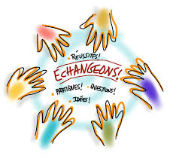
Guía de trabajo autónomo
FRANÇAIS
Guide du travail autonome pour les élèves du IIIº cycle et d’éducation diversifiée
El trabajo autónomo es la capacidad de realizar tareas por nosotros mismos, sin necesidad de que nuestros/as docentes estén presentes.
Le travail autonome est la capacité de réaliser des tâches par nous-mêmes sans aucune aide de nos enseignants en présentiel
Collège / Lycée : ___________________________
Professeur(e) : _________________
Niveau : 11 ª année
Matière : Français
- Me preparo para hacer la guía / Je me prépare pour le travail
Pautas que debo verificar antes de iniciar mi trabajo.
- Les étapes de vérification avant de commencer mon travail :
Materiales o recursos que voy a necesitar  Matériaux nécessaires | Hojas blancas o de colores, goma, tijeras, lápices, marcadores, diccionario, acceso a internet, computadora, tableta, teléfono celular.  Papier blanc/couleurs, colle, ciseaux, crayons ou feutres de couleurs, dictionnaire, connexion internet, ordinateur ou tablette ou téléphone portable.
Condiciones que debe tener el lugar donde voy a trabajar  Conditions pour le lieu où je vais travailler | Una mesa o escritorio cómodo, limpio, sin distractores cercanos.  Petite table ou bureau, commode et propre. Sans bruits et distractions possibles
Tiempo en que se espera que realice la guía.  Temps disponible pour réaliser le guide de travail | Las tareas lingüísticas propuestas pueden tomar entre 30- 40 minutos durante dos semanas de trabajo individual.  Ce sont des tâches linguistiques pour travailler individuellement, entre 30 et 40 minutes sur deux semaines de travail autonome

- Voy a recordar lo aprendido en clase.
Je me rappelle ce que j’ai appris en classe de français

Indicaciones  Indications | A través de la clase de francés se conoce también aspectos culturales importantes que están ligados a la lengua y la forma de vivir en los países francohablantes. La publicidad es un elemento considerado muy importante para transmitir un mensaje a los ciudadanos, pero en el caso del idioma se convierte en un medio para aprender reconocer, identificar, describir, opinar, comparar, entre muchas otras acciones posibles.  Tu trabajo consiste en varias etapas, iniciando por la observación, y luego realizando los ejercicios que se proponen en este documento en el anexo final. Tu creatividad además es un punto importante por desarrollar y puedes utilizar material de reciclaje o también si tienes posibilidad, trabajar en una versión digital de la propuesta de trabajo que se te presenta. Bon Travail !
Actividad  Tâche(s) | - Observo las imágenes de la publicidad de un producto francés muy reconocido.  - Realizo el ejercicio de comprensión.  - Escojo una de las imágenes y hago una descripción escrita usando al menos 5 oraciones completas.  - A partir de la misma idea de una publicidad como la que has observado, vas a elaborar un cartel publicitario dirigido a una población definida: niños, jóvenes o adultos, sobre un nuevo producto para la salud o el medio ambiente y que vas a promocionar en francés  - Puedes utilizar material de reciclaje o trabajar tu propuesta en forma digital, usando los recursos que tengas a tu alcance.  - Debes de utilizar al menos dos oraciones en tu cartel y algunas palabras claves en francés.  - Envio mi propuesta por foto o por correo a mi profesor y lo comparto con mis compañeros de clase según las posibilidades que tenga ( correo, whatApp, un audio, en una plataforma del grupo )

- Pongo en práctica lo aprendido en clase / Je mets en pratique ce que j’ai appris en classe de francais

Indicaciones  Indications | Después de realizar las tareas propuestas, vas a responder a las siguientes preguntas:
Indicaciones o preguntas para auto regularse y evaluarse  Indications ou questions pour l’autorégulation et l’autoévaluation. | 1. ¿Puedo reconocer aspectos culturales a través de anuncios publicitarios?  2. ¿Puedo hacer oraciones describir una imagen en francés?  3. ¿Puedo entender un mensaje presentado en un anuncio?  4. ¿Puedo hacer un anuncio publicitario en francés?

GRILLE D’AUTOEVALUATION DU TRAVAIL AUTONOME :

Con el trabajo autónomo voy a aprender a aprender

Avec le travail autonome je vais apprendre à apprendre.
Reviso las acciones realizadas durante la construcción del trabajo.
Je vais réviser les actions faites pendant l’élaboration du travail (des tâches)
Marco una X encima de cada símbolo al responder las siguientes preguntas
Je coche d’un X sur le symbole pour répondre aux questions :
¿Leí las indicaciones con detenimiento?
J’ai lu les instructions attentivement ?
¿Subrayé las palabras que no conocía?
J’ai souligné les mots inconnus ?
¿Busqué en el diccionario o consulté en internet o con un familiar el significado de las palabras que no conocía?
J’ai cherché au dictionnaire ( internet ) , ou j’ai demandé à ma famille la signification des mots inconnus
¿Me devolví a leer las indicaciones cuando no comprendí qué hacer?
Au moment de travailler, si je n’ai pas compris, j’ai essayé de relire ?

Con el trabajo autónomo voy a aprender a aprender /

Avec le travail autonome j’apprends à apprendre :
Valoro lo realizado al terminar por completo el trabajo. J’évalue à la fin du travail

Marca una X encima de cada símbolo al responder las siguientes preguntas
Je coche d’un X sur le symbole pour répondre aux questions suivantes :
¿Leí mi trabajo para saber si es comprensible lo escrito o realizado?
J’ai lu les indications pour savoir si je comprends
¿Revisé mi trabajo para asegurarme si todo lo solicitado fue realizado?
J’ai révisé mon travail pour assurer que tout a été fait.

¿Me siento satisfecho con el trabajo que realicé?
Je me sens satisfait avec mon travail ?
Explico ¿Cuál fue la parte favorita del trabajo?

¿Qué puedo mejorar, la próxima vez que realice la guía de trabajo autónomo?

ANEXOS DE TRABAJO AUTONOMO 11º ANNEE FRANÇAIS

- Observe ces images publicitaires, analysez et marque d’un X la bonne réponse à partir des énoncés proposés :

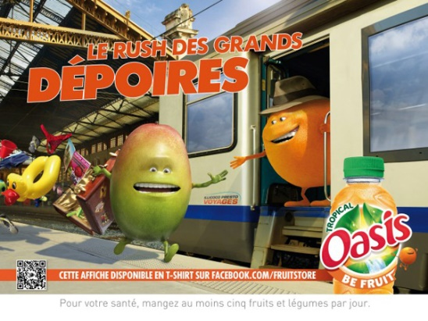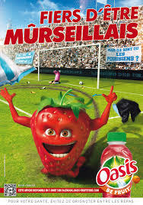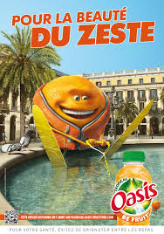
Image 1 Image 2 Image 3

- Sur l’image 1 les passagers sont ______________
- Dans la gare b- A l’aéroport c Au port

- Sur l’image 2 le personnage principal, c’est _________________
- Le gardien du but b- une mascotte c. un fruit rouge

- Sur l’image 3 le personnage passe son temps libre ___________________
- Dans la chambre b- à la plage c- dans un grand hôtel

- Oasis c’est ____________________ en France
- Une boisson chaude b une boisson froide c une boisson alcoolisée

- L’orange _____________ son copain la mangue pour _____________dans le train.
a. parle / descendre b. aide / monter c. salue / prendre

- L’annonce 2 est faite pour une publicité du type _______________
- scientifique b. éducatif c. sportif

- Le mot « Mûrseillais « vous fait penser à :_________________
- un fruit b un équipe de foot c une chanson

- JE DECRIS L’IMAGE Numéro ( )

- Je dessine ma publicité ! Je la présente à mon professeur à travers une photo ou je l’envoie par courrier électronique.

- Je présente oralement mon travail au moyen d’un audio pour toute la classe.

